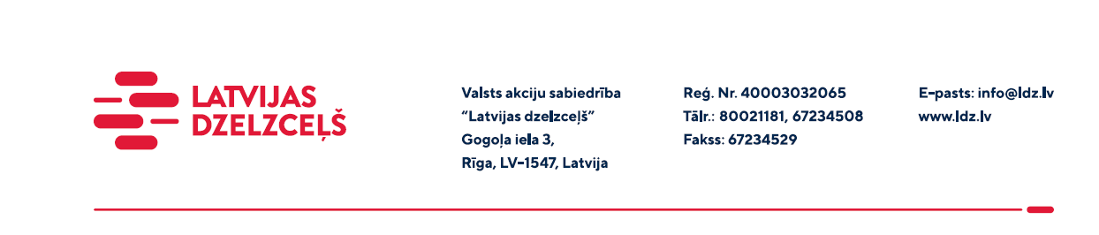

**UZAICINĀJUMS KOMERCPIEDĀVĀJUMA IESNIEGŠANAI TIRGUS IZPĒTEI**

VAS “Latvijas dzelzceļš” Sliežu ceļu pārvalde veic tirgus izpēti **“Ģeotehniskā izpēte ar atskaiti Vecāķu stacijā”** (turpmāk – tirgus izpēte) skat. pielikumus Nr.1 un Nr.2.

Tirgus izpētes pakalpojums un apjoms: Ģeotehniskā izpēte (urbšanas darbi līdz 6 metriem trīs vietās, paraugu noņemšana, laboratorijas darbi un ģeotehniskais apraksts ar datu slēdzienu par pamatnes slodzēm).

Pakalpojuma sniegšanas vieta: stacija Vecāķi.

Pakalpojuma sniegšanas termiņš: līdz 2022.gada 30.decembrim (ieskaitot).

Samaksas nosacījumi: apmaksa tiek veikta 60 kalendāro dienu laikā no pakalpojuma pieņemšanas dokumenta parakstīšanas dienas, bet ne mazāk kā 30 kalendāro dienu laikā (norādīt piedāvāto apmaksas termiņu).

Komercpiedāvājuma cena jānorāda EUR (bez PVN).

Komercpiedāvājuma cenā jābūt iekļautiem visiem izdevumiem, transportēšanas, pārkraušanas un administratīvās izmaksās, muitas, dabas resursu u.c. nodokļi, saskaņā ar Latvijas Republikas tiesību aktiem, apdrošināšanai u.c.

Lūdzam Jūs līdz **2022. gada 25. novembrim** iesniegt komercpiedāvājumu ar paraksttiesīgās personas parakstu VAS “Latvijas dzelzceļš” Sliežu ceļu pārvaldei, Torņakalna ielā 16, Rīgā, LV-1004 vai elektroniskā formā (parakstītu un ieskenētu kopijas formā vai parakstītu ar drošu elektronisko parakstu), nosūtot uz e-pastu: [scp@ldz.lv](mailto:scp@ldz.lv)**.**

Kontaktpersona – 29532413.